Exposition Didier Demozay du 23 juin au 15 octobre 2012

Château de Ratilly

Affrontements

Dans un premier temps, la peinture de Didier Demozay apparaît dans sa simplicité. Les blocs de couleur avoisinent et se cherchent. La quantité importante des masses colorées diffuse une lumière égale. La matière est suffisante, le geste sans repentir. Il n'y a aucun maniérisme dans le recouvrement. Le jeu des espacements entre les blocs de couleur ne cherche pas la symétrie ni des égalités marquées. Le spectateur enregistre instantanément ce qui lui semble de l'ordre de l'évidence. Il pense tout embrasser d'un seul coup et qu'il chercherait en vain dans cette clarté le moindre biais ou le moindre recoin. Tout est en vue comme on dirait à portée. Tout est sur le même plan et se donne selon la même frontalité. Car, malgré la monumentalité de certains formats, il semble au spectateur que, si ces masses colorées lui en imposent, aucune ne le dépasse. C'est qu'il se confronte à des blocs que rien ne lie ni n'enchaîne mais qui ne flottent pourtant pas. C'est lui qui les pèse, les mesure et, en fin de compte, les tient, reconnaissant dans deux, trois couleurs conversantes un rapport qui est à son échelle d'homme debout en face du champ coloré.

Extrait du texte de Frédéric Valabrègue « Affrontement » catalogue de l’exposition au château de Ratilly.

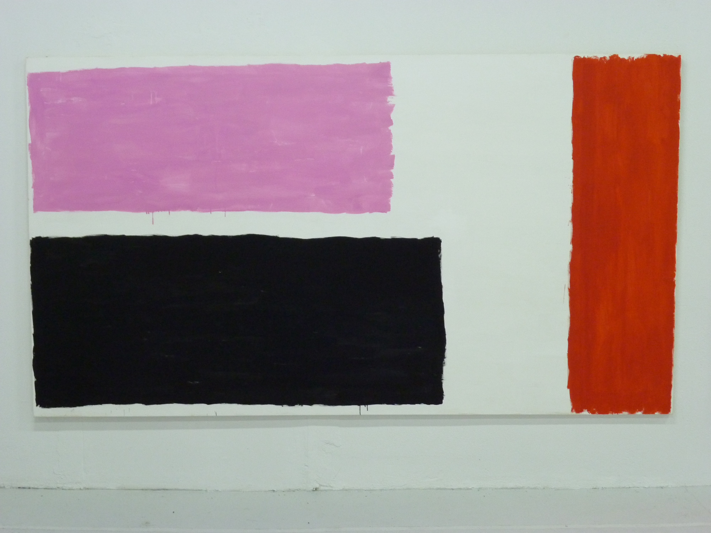
Depuis quand peignez-vous de cette manière ? Pourquoi - si la question a un sens ? Que cherchez-vous à traduire ?
Est-ce que vous êtes arrivés tout de suite à cette forme expressive ? Sinon quels en sont les développements successifs ?

Vous savez, le travail avance peu à peu et cela depuis mes premières peintures : 1972-73. La peinture c’est toujours recommencer, la remettre en question. Cela passe nécessairement par des phases qui se succèdent. Le cheminement de la peinture n’est pas linéaire, il y a des périodes plus ou moins intéressantes, certaines même me paraissent bien médiocres, mais il faut faire avec. Cependant il y a une constante depuis mes premières peintures dans une affirmation de la couleur à l’espace du tableau, dans son rapport au fond. Je ne cherche pas à traduire ou à exprimer quelque chose dans ma peinture, j’essaie avec bien des difficultés à tendre vers un espace pictural qui se définit peu à peu mais qui reste toujours si difficile à atteindre.

Vous citez souvent la réponse qu’a donnée Bram van Velde à Charles Juliet qui l’interrogeait sur ce qu’il souhaitait traduire par sa peinture : « Peindre le rien ». Comment l’entendez-vous ?

C’est une chose qui s’est imposée à moi dès mes premières peintures. Cela est venu de l’art minimal, de BMPT lorsque j’étais étudiant à Nice. Travailler avec une économie de moyens, faire une peinture élémentaire en quelque sorte a toujours été une ligne à tenir. J’ai toujours plus ou moins travaillé dans ce sens. Pour répondre à votre question, je ne peins pas le rien, Yves Michaux parle « d’un art du peu », c’est une bonne définition. Par ailleurs je ne pense pas que Bram Van Velde peignait le rien, je lui préfère ces mots « il m’a fallu aller vers l’infaisable », tout comme Hantaï qui dit « peindre en aveugle ». Cela veut dire renoncer à tout, au talent, au métier… pour ne peindre que la peinture elle même.

Quels sont les problèmes que vous avez rencontrés à Ratilly ? Quelles ont été vos préoccupations dans le choix des peintures et comment avez-vous souhaité résoudre le fameux : « Il faut que ça tienne » de Cézanne dont nous parlions ci avant et qui s’applique cette fois-ci à l’œuvre dans un environnement singulier ?

Ma préoccupation en visitant les salles d’exposition était de faire tenir la peinture sur les murs, de prendre en compte les cheminées si imposantes, les ouvertures, les niches…les meubles de la salle des gardes. En arpentant les salles, mentalement l’exposition se mettait en place. J’ai pensé à de grandes peintures assez « dures », un accrochage aéré. Les peintures devaient exister sur ces murs difficiles, elles devaient s’imposer aux visiteurs.

Extrait de l’entretien Martin Pierlot et Didier Demozay du catalogue de l’exposition au château de Ratilly

Didier Demozay est né en 1950, Il vit et travaille dans le Var ; en1983 il expose dans le cadre du cycle « attention peinture fraîche » à la galerie d’art contemporain des musées de Nice où Jean Fournier découvre et soutiendra son travail avec le galeriste Rodolphe Stadler qui sera également son marchand , ce qui lui permet de côtoyer des artistes comme Simon Hantaï, John Mitchell, Claude Viallat, Antonio Saura ainsi que l’écrivain Marcel Cohen avec qui il réalisera un livre « être là ».

Château de Ratilly 89520 Treigny.

www.chateauderatilly.fr tel : 03 86 74 79 54

